若干超前地质预报方法探讨
- TSP法
- 基本原理
TSP（Tunnel Seismic Prediction）是瑞士Amberg测量技术公司研制开发的一套隧道地震超前预报系统，采用地震方法对隧道地质情况进行探测，属多波多分量高分辨率地震反射波探测技术。与常规地震反射波探测技术不同之处，在于该系统是专门为长距离隧道施工地质超前探测而设计。该技术主要是在隧道的左边墙或右边墙上布置一定数量的炮孔，通过小药量激发产生地震波（弹性波），地震波在岩石中以球面波形式传播，地震波遇到岩石波阻抗差异界面（例如裂隙带、断层或岩层变化等），有一部分信号会发生反射，反射信号将被布置在隧道左右边墙上的2个高灵敏度的三分量加速度地震传感器（检波器）所接收并记录下来TSP系统利用地震波在不均匀地质构造中产生的反射波特性来准确预报隧道施工前方几百米范围内的地质条件和岩石特性变化。
- 适用范围
TSP预报范围可达100～150m，TSP对工作面前方遇到与隧道轴线近垂直的不连续体（节理、裂隙、断层破碎带等）的界面，其结果是可靠的，但如果不连续体的界面形状不规则，则准确预报的难度较大。由于溶洞发育复杂多变、大小不定、形态各异，几何形状变化大，因此TSP对溶洞的探测效果稍差。TSP对地下水体不甚敏感，预报水的准确性不是很高。TSP作为一种长期预报手段，是对掌子面前方地质情况进行的初步预报，可为其它短距离预报手段加密探测提供依据。
- 工作原理图
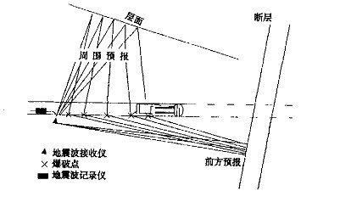
图1 TSP探测的原理
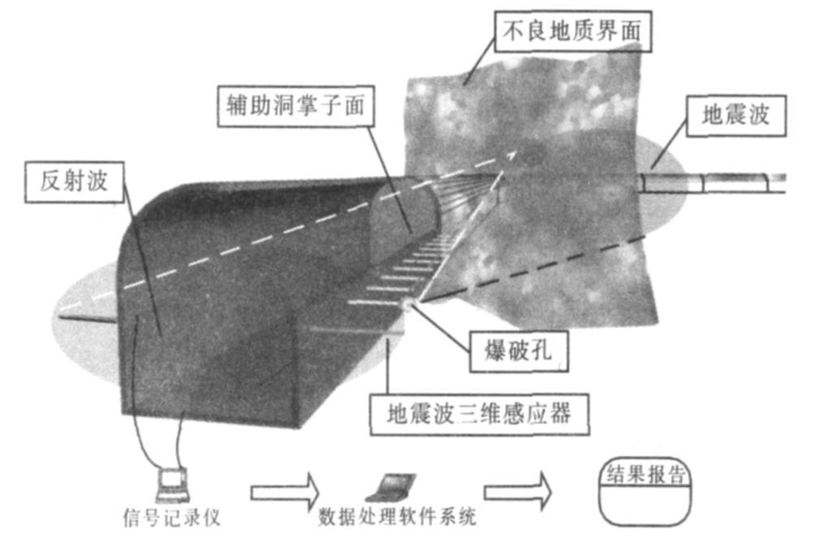
图2 TSP超前地质预报示意图

- 高密度电法
  - 基本原理
高密度电阻率法( 简称高密度电法) 是一种阵列勘探方法, 也称自动电阻率系统, 是直流电法的发展, 其功能相当于四极测深与电剖面法的结合, 其工作原理如图所示。通过电极向地下供电形成人工电场, 其电场的分布与地下岩土介质的电阻率ρ的分布密切相关, 通过对地表不同部位人工电场的测量, 了解地下介质视电阻率ρ_{s}的分布, 根据岩土介质视电阻率的分布推断解释地下地质结构。该方法对围岩的含水情况特别敏感, 围岩破碎含水,其视电阻率明显降低, 完整、坚硬岩土的视电阻率明显高于断层带或破碎带和富水带围岩的视电阻率。这种方法原理清晰, 图像直观, 是一种分辨率较高的物探方法。
  - 适用范围
优点：高密度电法的技术更为先进，对于定量和定性的解释也更加科学可靠，图片和影像也更为清晰，具有高效、快速、准确、经济、便捷等。不适范围：首先，就是数据采集地下电流线容易受到高阻排斥和低阻吸引的影响，不同地区场地地质结构的差异往往会造成较大的电性差异，进而在影响穿透能力的同时对探测深度造成影响。其次是利用高密度电法对有关数据和资料进行处理时，影像图所反映出来的地质异常体经常会因为受到地下电场扩散的影响而使结果中的异常范围较真实值增大，最终使定量解释出现不同程度的误差。

3、 工作原理图
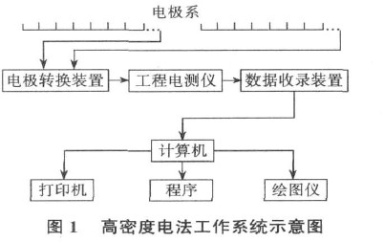
图3 高密度电法工作系统示意图

- 瞬变电磁法
  - 基本原理
瞬变电磁法（Transient Electromagnetic Methods），又称时间域电磁法（Timedomain electromagnetic methods），简写为TEM，是一种建立在电磁感应基础上的时间域人工源电磁探测方法。它是利用不接地回线（磁源）或接地线源（电偶源）向地下发送一次脉冲磁场（通常称脉冲场），在其激发下，地下地质体中激励起的感应涡流将产生随时间变化的感应电磁场（通常称二次场）。由于二次场包含有地下地质体丰富的地电信息，在一次脉冲间歇期间，利用线圈或接地电极观测二次场（或称响应场），通过对这些响应信息的提取和分析，从而达到探测地下地质体的目的。显然，所研究的是响应场与时间的关系，故称之为时间域电磁法。由于一次场和二次场均为瞬态场，又称之为瞬变电磁法。
  - 适用范围
瞬变电磁法对掌子面前方水体的预报比较准确，对充水溶洞，充水断层、充水裂隙的预报效果均较明显，而且有效探测距离比地质雷达长，一般为30～50m；缺点是对干燥的断层、破碎岩体、溶洞等预报效果较差，且后方低阻体对瞬变电磁法探测的效果存在较大干扰。

  - 工作原理图
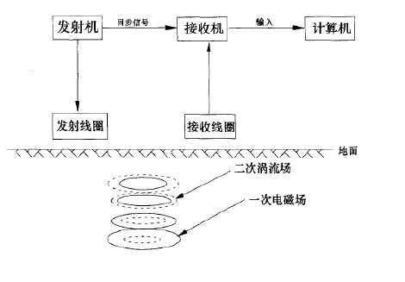

图4 瞬变电磁法的工作原理

- 探地雷达法
- 基本原理
探地雷达是一种用于确定地下介质分布情况的高频电磁技术，基于地下介质的电性差异，探地雷达通过一个天线发射高频电磁波，另一个天线接收地下介质反射的电磁波，并对接收到的信号进行处理、分析、解译。其详细工作过程是：由置于地面的天线向地下发射一高频电磁脉冲，当其在地下传播过程中遇到不同电性（主要是相对介电常数）界面时，电磁波一部分发生折射透过界面继续传播，另一部分发生反射折向地面，被接收天线接收，并由主机记录，在更深处的界面，电磁波同样发生反射与折射，直到能量被完全吸收为止。反射波从被发射天线发射到被接收天线接收的时间称为双程走时t，当求得地下介质的波速时，可根据测到的精确t值折半乘以波速求得目标体的位置或埋深，同时结合各反射波组的波幅与频率特征可以得到探地雷达的波形图像，从而了解场地内目标体的分布情况。
- 适用范围
地质雷达探测距离为10～30m，对断层破碎带、破碎岩体、溶洞等探测效果明显，探测掌子面前方断层、破碎带、溶洞等不良地质体，地质雷达比TSP更加精确；缺点是地质雷达虽能预报掌子面前方地下水，但效果不甚理想，且探测距离短，对工程施工干扰较大。

- 工作原理图
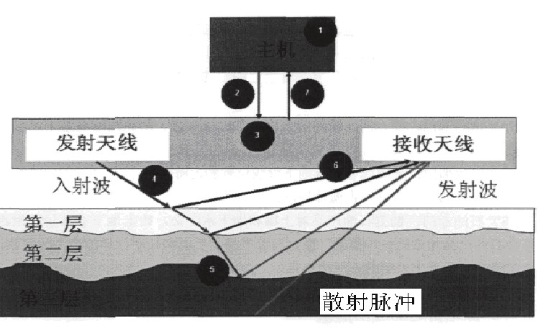
图5 探地雷达工作原理示意图

五、HSP声波法
1、 基本原理
HSP声波反射法和地震波探测原理基本相同，其原理是建立在弹性波理论的基础上，传播过程遵循惠更斯-菲涅尔原理和费马原理。该方法探测的物理前提是岩体间或不同地质体间明显的声学特性差异。其主要理论依据为：当隧道围岩岩性、强度发生变化时，如存在断层或岩性变化，即当围岩之间存在弹性差异时，其接触面便是波阻抗界面或波速界面。入射波遇到界面时便会发生反射、折射与投射现象。当隧道施工面前方存在不良地质体时，它与围岩之间应有弹性差异，形成明显的弹性界面。当在开挖的隧道中激发弹性波是，入射声波遇到弹性界面，就可能产生反射波。若在震源与反射点之间布置观测系统（纵排列），则入射声波与反射声波在测线上传播方向相反。因而可以利用反射声波同相轴作为识别与提取来自掌子面前方回波的标志和依据，根据反射声波时距曲线作反演，就可以求出反射界面的位置。
测试时，在隧道施工掌子面或边墙一点发射低频声波信号，在另一点接收反射信号。采用时域、频域分析探测反射波信号，进一步根据隧道施工掌子面地质调查、地面地质调查及利用一隧道超前施工段地质情况推测另一平行隧道施工掌子面前方地质条件的预报方法，便可了解前方岩体的变化情况，探测掌子面前方可能存在的岩性分界、断层、岩体破碎带，软弱夹层等不良地质体的贵哦、性质及延伸等。
2、 适用范围
对掌子面前方短距离（100m）以内可进行快速准确的超前地质预报；反馈波形信号中包含了大量的岩石岩体各种物理力学信息，内容全面；测试范围小，测试工作较为繁琐；测试中不确定性因素影响较大，如测线布置区、滤波参数选择的不同会带来不同的结果，需要多种方法互补。
3、 原理示意图
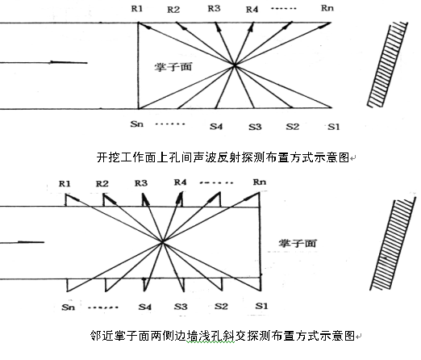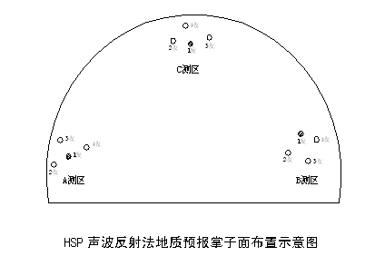
图6 HSP声波法工作示意图

- TRT法
  - 基本原理
TRT采用的是地震波超前预报法，该技术的全称是True Reflection Tomography ，意为“真正的反射层析成像”，是由美国NSA工程公司在上世纪末本世纪初开发的，在欧洲、亚洲开始应用。TRT技术的观测方式实现了空间观测。资料处理方法上采用地震偏移成像。检波器和激发炮点布置在隧道两侧和掌子面上，最大限度地扩展横向展布，以充分获得空间波场信息，提高波速分析和不良地质体的定位精度，较TSP和负视速度法有明显的改进。
这种技术的原理在于当地震波遇到声学阻抗差异（密度和波速的乘积）界面时，一部分信号被反射回来，一部分信号投射进入前方介质。声学阻抗的变化通常发生在地质岩层界面或岩体内不连续界面。反射的地震信号被高灵敏地震信号传感器接收，通过分析，被用来了解隧道工作面前方地质体的性质（软弱带、破碎带、断层、含水等），位置及规模。当地震波从软岩传播到硬岩时，回波的偏转极性和波源是一致的。当岩体内部有破裂带时，回波的极性会反转。反射体的尺寸越大，声学阻抗差别越大，回波就越明显，越容易探测到。TRT采用层析扫描成像技术，形成立体、直观的三维立体图，立体图中的反射边界每一点离散图像是由空间叠加所有地震波形计算得来的。
  - 适用范围
隧道长距离超前预报在围岩较好地段可测出前方100~200m范围内的岩层分界面、岩层的物理性质、断层等，围岩完整性较差时，预测范围在100~150m之间；TRT系统预报前方有溶洞、暗河水体、岩层层面等不良地质时，其规模、形态需要具体了解，此时需要用其他方法（地质雷达）进行探测；缺点是缺乏三维波场分析识别和方向滤波技术，预报图像有一定虚假成分。
  - 原理示意图
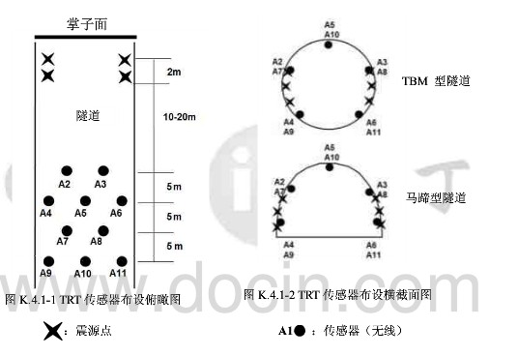
图7 TRT法工作示意图

综合上述几种方法，可以看出，在隧道施工过程中进行地质预报, 各种方法都有其长处和短处, 特别是在地质条件复杂的隧道中, 应综合运用各种预报方法, 互相印证、取长补短、综合分析, 可以取得较好的地质预报效果。

